**TRƯỜNG TIỂU HỌC YÊN THẾ**

**ÔN TẬP TOÁN 2- TUẦN 1**

**I.TRẮC NGHIỆM**

**(Khoanh tròn vào chữ cái đặt trước câu trả lời đúng)**

**Câu 1. Số 837 được viết thành tổng các trăm, chục, đơn vị là:**

|  |  |  |
| --- | --- | --- |
| A. 800 + 80 + 3 | B. 800 + 30 + 7 | C. 800 + 70 + 3 |

**Câu 2. Tích của 5 và 8 là:**

|  |  |  |
| --- | --- | --- |
| A. 13 | B. 30 | C. 40 |

**Câu 3. Trong lọ hoa chỉ có hai loại hoa là hoa hồng và hoa cúc. Hà nhắm mắt và lấy ra một bông hoa bất kì trong lọ. Hỏi khả năng Hà lấy được bông hoa cúc là có thể, không thể hay chắc chắn xảy ra?**

|  |  |  |
| --- | --- | --- |
| A. có thể | B. không thể | C. chắc chắn |

**II. TỰ LUẬN**

**Câu 1. Đặt tính rồi tính**

275 + 481 630 – 129 852 – 547 360 – 180

................ ................ ................ ................

................ ................ ................ ................

................ ................ ................ ................

**Câu 2. Tính**

450 kg + 150 kg – 30 kg = ...............

537 km - 195 km + 200 km = ...............

**Câu 3. Quan sát tranh rồi điền số vào chỗ chấm**

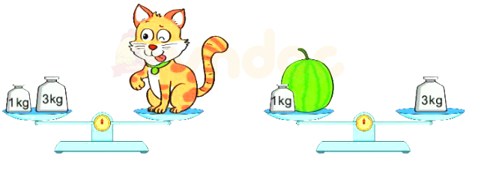

a) Con mèo cân nặng ............... kg

b) Quả dưa cân nặng .................kg

**Câu 4. Một cửa hàng buổi sáng bán được 281 kg gạo, buổi chiều bán nhiều hơn buổi sáng 25 kg gạo. Hỏi buổi chiều cửa hàng bán được bao nhiêu ki-lô-gam gạo?**

**Bài giải**

........................................................................................................................................................................................................................................................................................................................................................................................................................................................................................................................................................................................

**TRƯỜNG TIỂU HỌC YÊN THẾ**

**ĐÁP ÁN ÔN TẬP TOÁN 2- TUẦN 1**

**I.TRẮC NGHIỆM**

**(Khoanh tròn vào chữ cái đặt trước câu trả lời đúng)**

**Câu 1. Số 837 được viết thành tổng các trăm, chục, đơn vị là:**

|  |
| --- |
| B. 800 + 30 + 7 |

**Câu 2. Tích của 5 và 8 là:**

|  |
| --- |
| C. 40 |

**Câu 3. Trong lọ hoa chỉ có hai loại hoa là hoa hồng và hoa cúc. Hà nhắm mắt và lấy ra một bông hoa bất kì trong lọ. Hỏi khả năng Hà lấy được bông hoa cúc là có thể, không thể hay chắc chắn xảy ra?**

|  |
| --- |
| A. có thể |

**II. TỰ LUẬN**

**Câu 1. Đặt tính rồi tính**

275 + 481 630 – 129 852 – 547 360 – 180

275 630 852 360

481 129 547 180

**756 501 305 180**

**Câu 2. Tính**

450 kg + 150 kg – 30 kg = 570 kg

537 km - 195 km + 200 km = 542 km

**Câu 3. Quan sát tranh rồi điền số vào chỗ chấm**



a) Con mèo cân nặng 4 kg

b) Quả dưa cân nặng 2 kg

**Câu 4. Một cửa hàng buổi sáng bán được 281 kg gạo, buổi chiều bán nhiều hơn buổi sáng 25 kg gạo. Hỏi buổi chiều cửa hàng bán được bao nhiêu ki-lô-gam gạo?**

**Bài giải**

**Số ki- lô- gam gạo buổi chiều cửa hàng bán được là:**

**281 + 25 = 306 ( kg )**

**Đáp số: 306 kg**